МГТУ им. Н.Э. Баумана

**Дисциплина электроника**

**Лабораторный практикум №1**

**по теме: «Исследование характеристик и параметров полупроводниковых диодов»**

Работу выполнил:

студент группы ИУ7-36Б

Богаченко Артём

Работу проверил:

Цель работы - проведение экспериментальных исследований (натурных и модельных в программах схемотехнического анализа MathCad и Micro-Cap) полупроводникового диода с целью получения исходных данных для расчёта параметров модели полупроводникового диода и внесение модели в базу данных программ схемотехнического анализа.

**Часть 1**

*Пункт № 1*

Для заданного диода марки D2d202n, соответствующий моему варианту, проведем моделирование лабораторного стенда для получения ВАХ диода в программе Micro-Cap как на прямой, так и на обратной ветвях по показанным ниже схемам:

* Схема для снятия ВАХ с прямой ветви

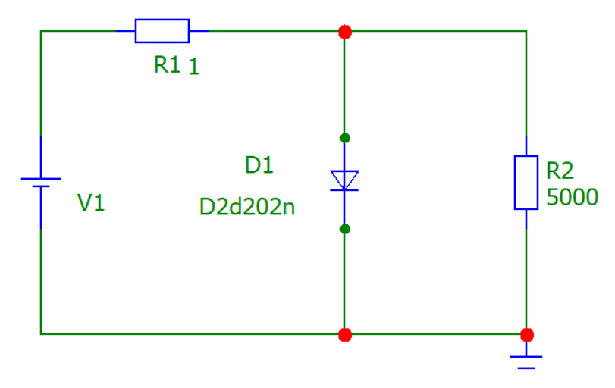

* Схема для снятия ВАХ с обратной ветви

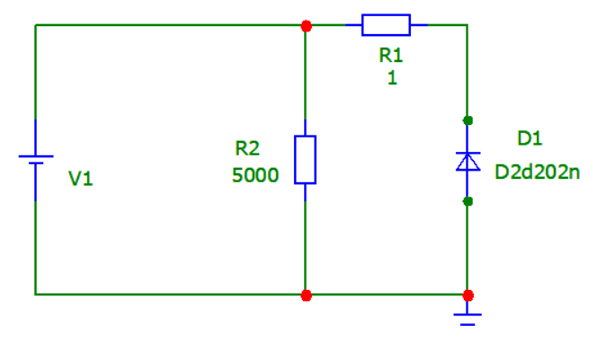

В Micro-Cap во вкладку ‘Text’ ввёл параметры диода из библиотеки:



Параметры анализа в Micro-Cap:

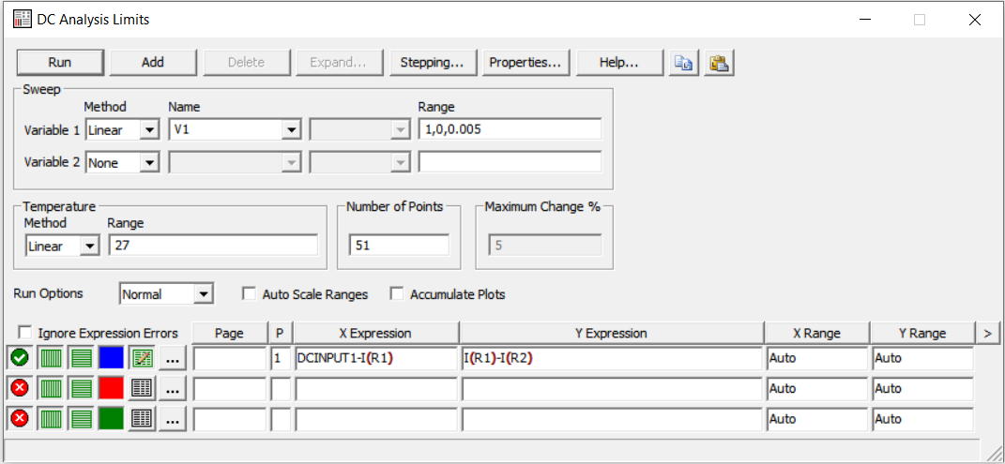

Соответствующий график:

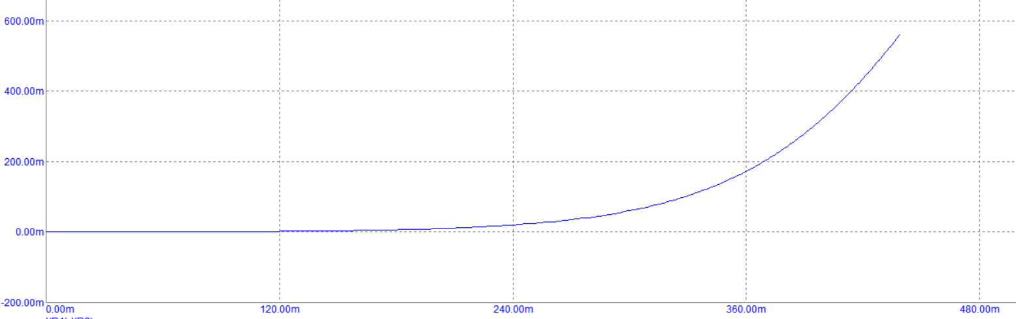

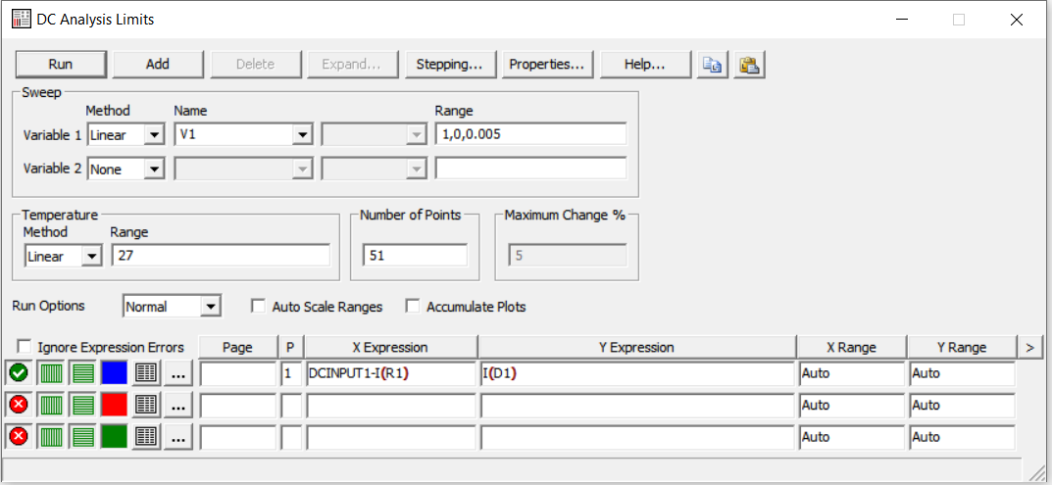Для обратного:

Соответствующий график для обратного: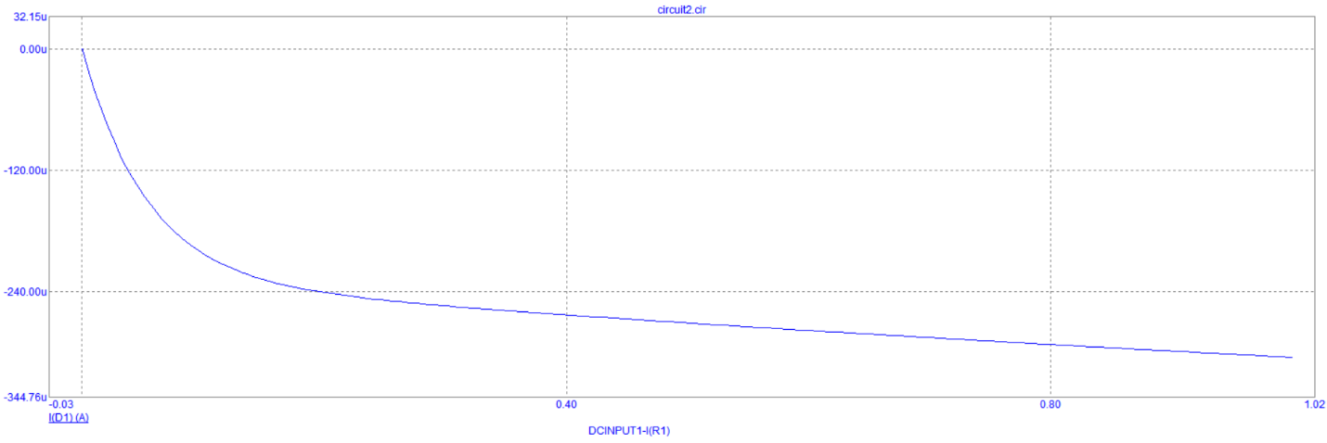

В Numeric Output по убирал всё лишнее, поставил десятичный формат до 7 цифр для дальнейшего экспорта в Mathcad.

Загрузил файл с данными в Mathcad, вывел значения, построил график:

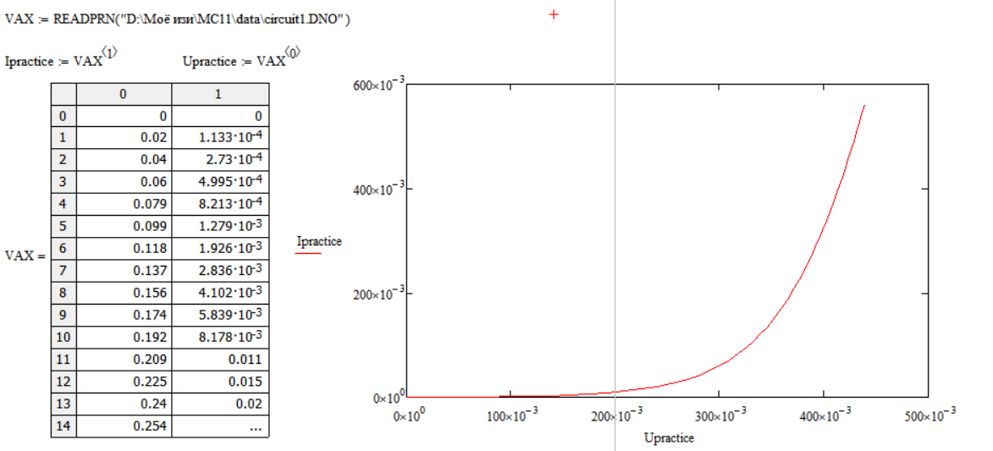

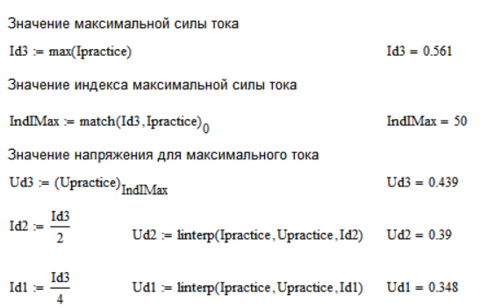В качестве трёх точек с графика взял самое максимальное значение силы тока, нашёл его индекс и отыскал соответствующее напряжение, остальные две точки были найдены с помощью интерполяции:

Далее произвёл расчёты теоретических характеристик диода:

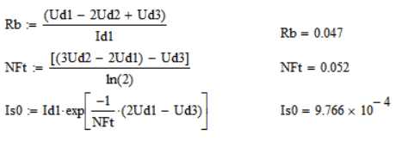

Затем высчитал дополнительную четвёртую точку и приступил к расчётам параметров модели методом Given Minerr:

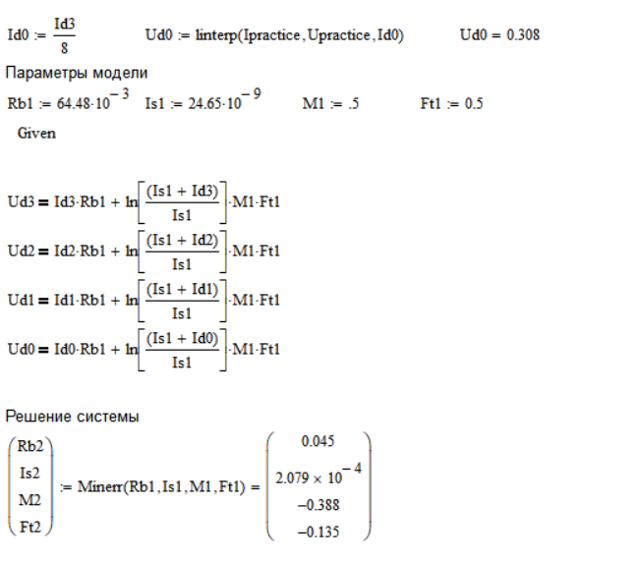

Для наглядного сравнения исходных и рассчитанных данных помещаем их на один график:

